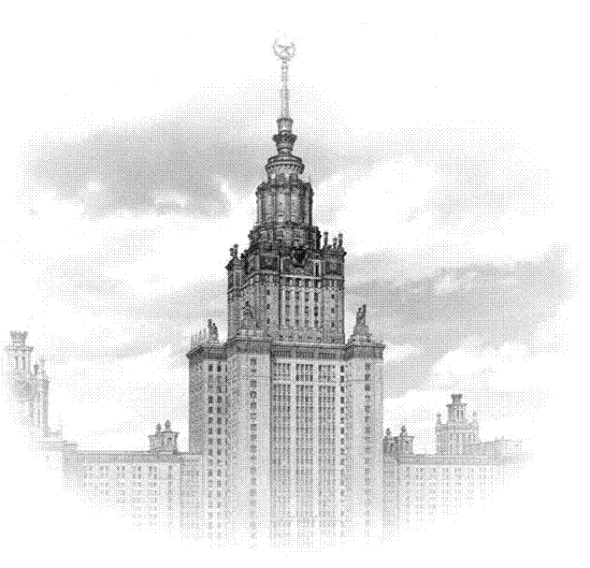*Вставь пропущенные слова в текст*

**Путь к успеху М. В. Ломоносова**

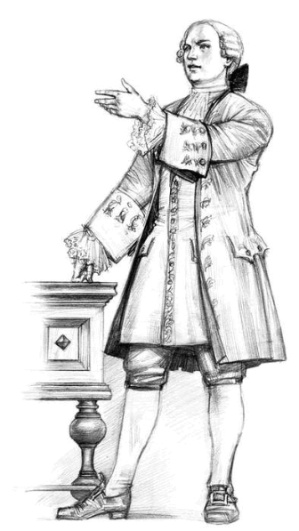Михаил Васильевич родился __________ в деревне Мишанинской близ Холмогор, в семье государственного ______________. Мальчик рос в суровой обстановке, рано начал помогать отцу. Отец хотел, чтобы сын, как и он сам,

стал ___________.

Михайло рано научился грамоте: первыми его книгами стали «Грамматика» Смотрицкого, «Арифметика» Магницкого и «Псалтырь» Симеона Полоцкого.

В 1731 году, когда Михаилу было 19 лет, он тайком от отца уходит в ___________ учиться.

Скрыв крестьянское происхождение, Ломоносов решит поступить в Славяно-греко-латинскую академию. Вскоре, как одного из лучших учеников, его направляют для дальнейшего обучения в _____________ Академию наук, а оттуда в ____________________ для обучения химии и горному делу.

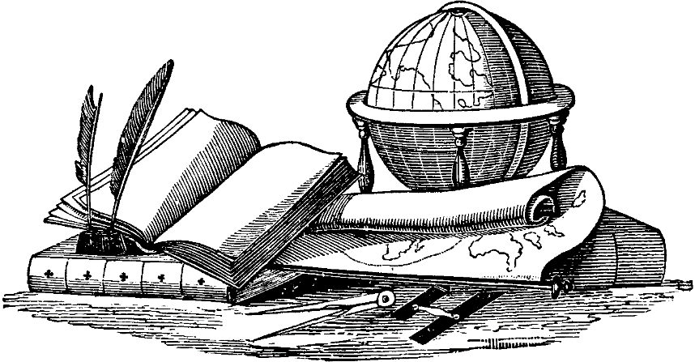В ________ году Ломоносов приехал обратно в Россию, где его назначили адъюнктом химии. С 1745 Ломоносов стал первым русским _________________.